El 4 de agosto de 1976, era asesinado a manos de efectivos del Tercer Cuerpo de Ejército

45 años del crimen de Angelelli, un obispo mártir de la Iglesia asesinado por la dictadura argentina
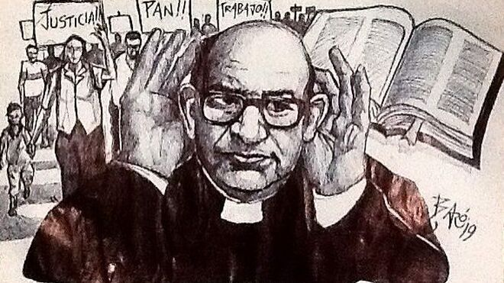
Angelelli

El 4 de agosto de 1976, monseñor Angelelli era asesinado a manos de efectivos del Tercer Cuerpo de Ejército, comandado por el genocida Mario Benjamín Menéndez, que fraguaron su muerte simulando un accidente

En reconocimiento a su prédica y martirio, el papa Francisco dispuso dos años atrás su beatificación

Con un estilo franco, llano y directo, el religioso vinculó desde los comienzos su tarea pastoral con los sectores más humildes de la provincia

Su popularidad era tan grande entre los humildes, que sus misas dominicales desde la catedral de la capital riojana eran transmitidas por radio para toda la provincia
04.08.2021 | Leonardo Castillo, Telam
(Télam).- El obispo de La Rioja Enrique Angelelli decidió hace 45 años que la opción por los pobres y el compromiso con la defensa de las víctimas valían más que su propia vida, en un país inerme ante el terrorismo de Estado y la represión ilegal que por entonces perpetraba la dictadura cívico militar que gobernaba Argentina.
El 4 de agosto de 1976, monseñor Angelelli era asesinado a manos de efectivos del Tercer Cuerpo de Ejército, comandado por el genocida Mario Benjamín Menéndez, que fraguaron su muerte como un accidente automovilístico.
En reconocimiento a su prédica y martirio, el papa Francisco dispuso dos años atrás su beatificación, al igual que otros tres católicos de la provincia de La Rioja (dos sacerdotes y un laico), víctimas de la última dictadura.
Nacido en 1923 en Córdoba, ingresó con apenas 15 años al seminario y a fines de los años 40 fue enviado a Roma, donde fue ordenado como presbítero en el Pontificio Colegio Pío Latino Americano de Roma, en Italia.
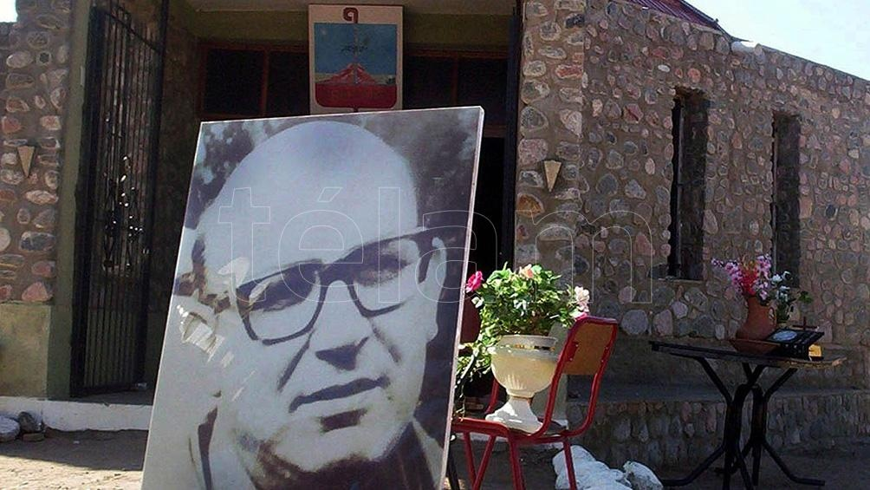
A su regreso a la Argentina, en 1951, se vinculó con los sectores de la Juventud Obrera Católica (JOC) y quedó a cargo de la capilla Cristo Obrero, en su provincia natal, donde colaboró con el sacerdote italiano Quinto Cargnelutti.
En medio de los debates por el Concilio Vaticano II, la gran reforma lanzada por el papa Juan XXIII en 1959, Angelelli obtuvo la designación como obispo y ya en esos años su compromiso con los sectores menos favorecidos de los barrios de Córdoba estaba muy difundido.
Angelelli propició desde su Diócesis la conformación de grupos de laicos comprometidos con los sectores populares de Córdoba.

Su compromiso con la tarea pastoral
En función de esta tarea pastoral, el Vaticano lo designó un año después como arzobispo auxiliar de la provincia, y una de sus primeras medidas consistió en ordenar que los seminaristas se hicieran presentes en los barrios obreros para tomar contacto con la realidad.
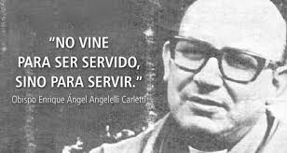
Angelelli propició desde su Diócesis la conformación de grupos de laicos comprometidos con los sectores populares de Córdoba.
Esas actividades y sus enfrentamientos con la jerarquía encabezada por el nuncio apostólico Humberto Mozzoni y el cardenal Antonio Caggiano le valieron que en 1968 se le asignase la Diócesis de La Rioja.
Con un estilo franco, llano y directo, el religioso vinculó desde los comienzos su tarea pastoral con los sectores más humildes de la provincia.
"Con un estilo franco, llano y directo, el religioso vinculó desde los comienzos su tarea pastoral con los sectores más humildes de la provincia"
Trabajó de forma activa para propiciar la organización de los trabajadores agrícolas, los mineros y las empleadas de servicio doméstico.
Su popularidad era tan grande entre los humildes, que sus misas dominicales desde la catedral de la capital riojana eran transmitidas por radio para toda la provincia.
A pesar del malestar que sus postulados causaban a los interventores militares de La Rioja, en los tiempos en los cuales el país era gobernado por el dictador Juan Carlos Onganía, la popularidad de Angelelli crecía entre los sectores de la Iglesia.
En esa Argentina que vivía un contexto de creciente movilización social y política contra la dictadura que se expresaba en huelgas, manifestaciones y acciones armadas, el Movimiento de Sacerdotes del Tercer Mundo (MSTM) postulaba la teoría de la liberación de los oprimidos y profundizaba el conflicto con las autoridades de la Iglesia.
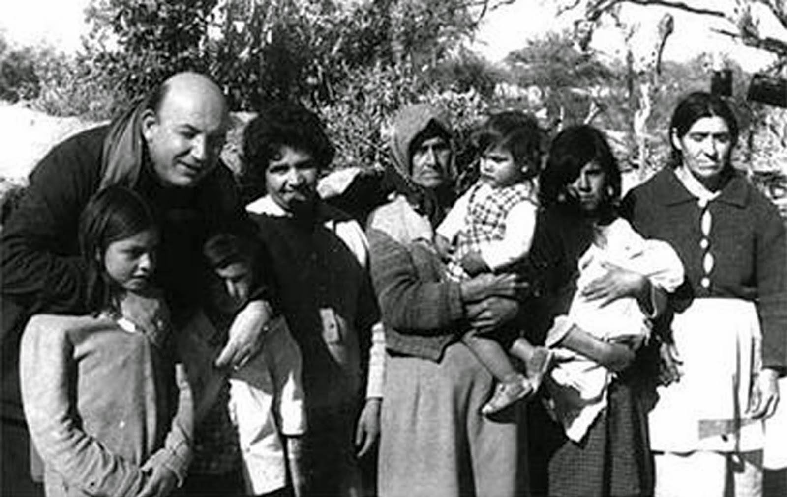
Aunque no integraba este movimiento, Angelelli proponía desde La Rioja un diálogo con estos sectores, una postura que irritó aun más al sector integrista de la Iglesia encabezados por los obispos Adolfo Tortolo y José Miguel Medina.
En 1973, Carlos Menem, quien años más tarde sería electo presidente de Argentina, se consagró gobernador de la Rioja y las relaciones entre Angelelli y esta familia poseedora de viñedos en el pueblo de Anillaco no estuvieron exentas de conflictos.

En la lista de la Triple A
Los comerciantes y hacendados de la provincia reclamaron la renuncia de Angelelli y en 1974 la organización parapolicial Triple A incluyó al obispo en una lista negra de personalidades que serían "inmediatamente ejecutadas".
Las réprobas contra la figura del religioso se incrementaron en medio de un clima de violencia política que se hacía cada vez más extremo.
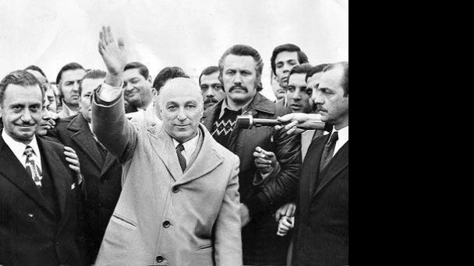

El Golpe de 1976
A principios de 1976, el vicario castrense Victoria Bonamín visitó la base aérea de El Chamical y pronunció un discurso en el que afirmó que "el pueblo había cometido pecados que sólo podían redimirse con sangre".
El clima de represión se intensificó en La Rioja tras el golpe del 24 de marzo de 1976, y los sacerdotes que respondían a Angelelli eran blancos del terrorismo de Estado.
El 18 de julio, los sacerdotes Gabriel Longueville y Carlos de Dios Murias fueron torturados y asesinados en la localidad de Chamical, donde cumplían sus deberes religiosos.
Dos semanas después, Angelelli decidió viajar a Buenos Aires con el propósito de denunciar estos crímenes y del campesino católico Wenceslao Pedernera, ocurrido quince días antes.
El obispo se trasladaba en una furgoneta que tras ser encerrada por un auto, volcó a la altura del paraje Punta de los Llanos, en la ruta 38.
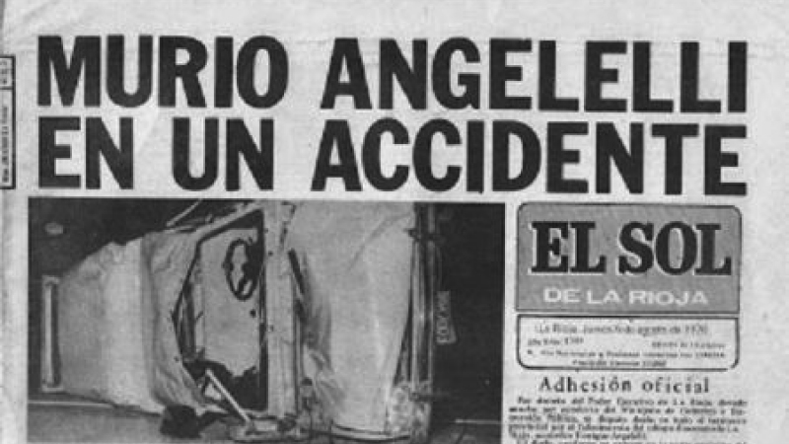
El cura Arturo Pinto, quien conducía el vehículo accidentado, contó que, tras permanecer durante un tiempo inconsciente, vio el cuerpo de Angelelli tirado en el suelo, con "lesiones en el cuerpo, como si lo hubieran golpeado".
Aunque el diario L' Osservatore Roano, órgano oficial del Vaticano, calificó el hecho como "un extraño accidente", el cardenal Juan Carlos Aramburu negó que el hecho se tratara de un crimen y la investigación se cerró.
Con el retorno de la democracia, el juez de La Rioja Aldo Morales reabrió el expediente y dictaminó que la muerte de Angelelli se trató de "un crimen fríamente calculado y esperado por la víctima".
Sin embargo, las leyes de Punto Final y Obediencia Debida, y los indultos del presidente Menem impidieron que las investigaciones continuaran contra el general Luciano Benjamín Menéndez, titular del Tercer Cuerpo de Ejército durante el terrorismo de Estado, y los militares José Carlos González, Luis Manzanelli y Ricardo Román Oscar Otero.
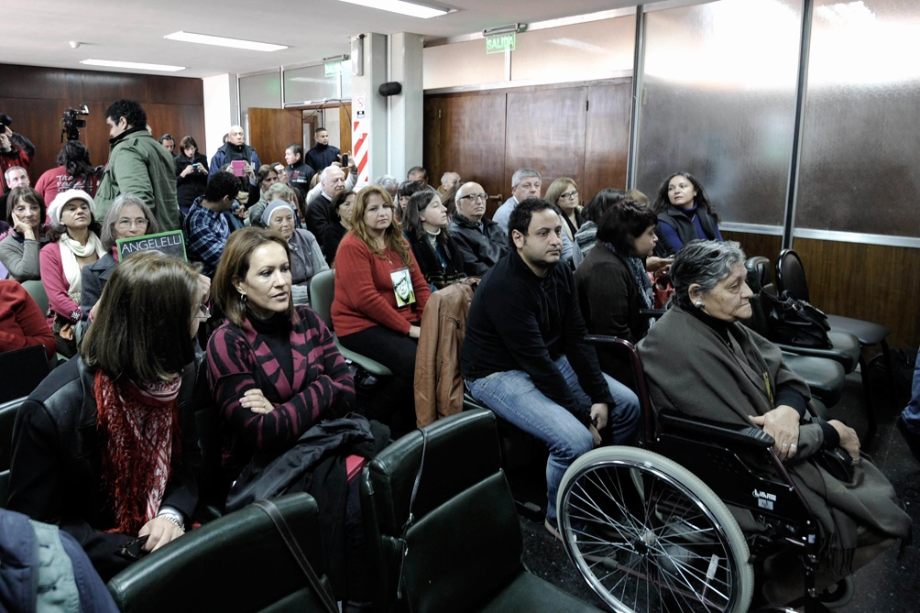

Un delito de lesa humanidad
En 2005, la derogación de la leyes de impunidad permitió que el crimen se investigara como delito de lesa humanidad, y cinco años más tarde se imputó en el expediente al exdictador Jorge Rafael Videla, a Menéndez y a otros doce militares y policías.
El 4 de julio de 2014, Luis Fernando Estrella y Menéndez fueron condenados a cadena perpetua por el crimen de Angelelli.
Un año antes, con la venia del papa Francisco inició el proceso de beatificación de Angelelli, Longueville, Muria y Pedernera, que concluyó el 27 de abril de 2019 con una ceremonia realizada en La Rioja.

La consagración de los mártires estuvo encabezada por el prefecto de la Congregación de las Causas de los Santos, el cardenal italiano Angelo Becciu, y concelebrada por unos 50 obispos argentinos, dirigidos por el presidente de la Conferencia Episcopal Argentina (CEA), monseñor Oscar Ojea, y unos 300 sacerdotes.
Se trató de un reconocimiento al martirio que Angelelli y sus tres compañeros riojanos sufrieron a manos de los genocidas que intentaron acallar su opción por los pobres y defensa de la vida.
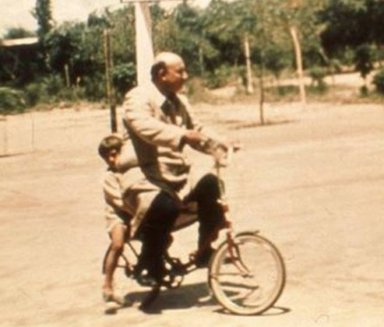
https://www.religiondigital.org/america/crimen-Angelelli-Iglesia-asesinado-dictadura_0_2365563426.html

